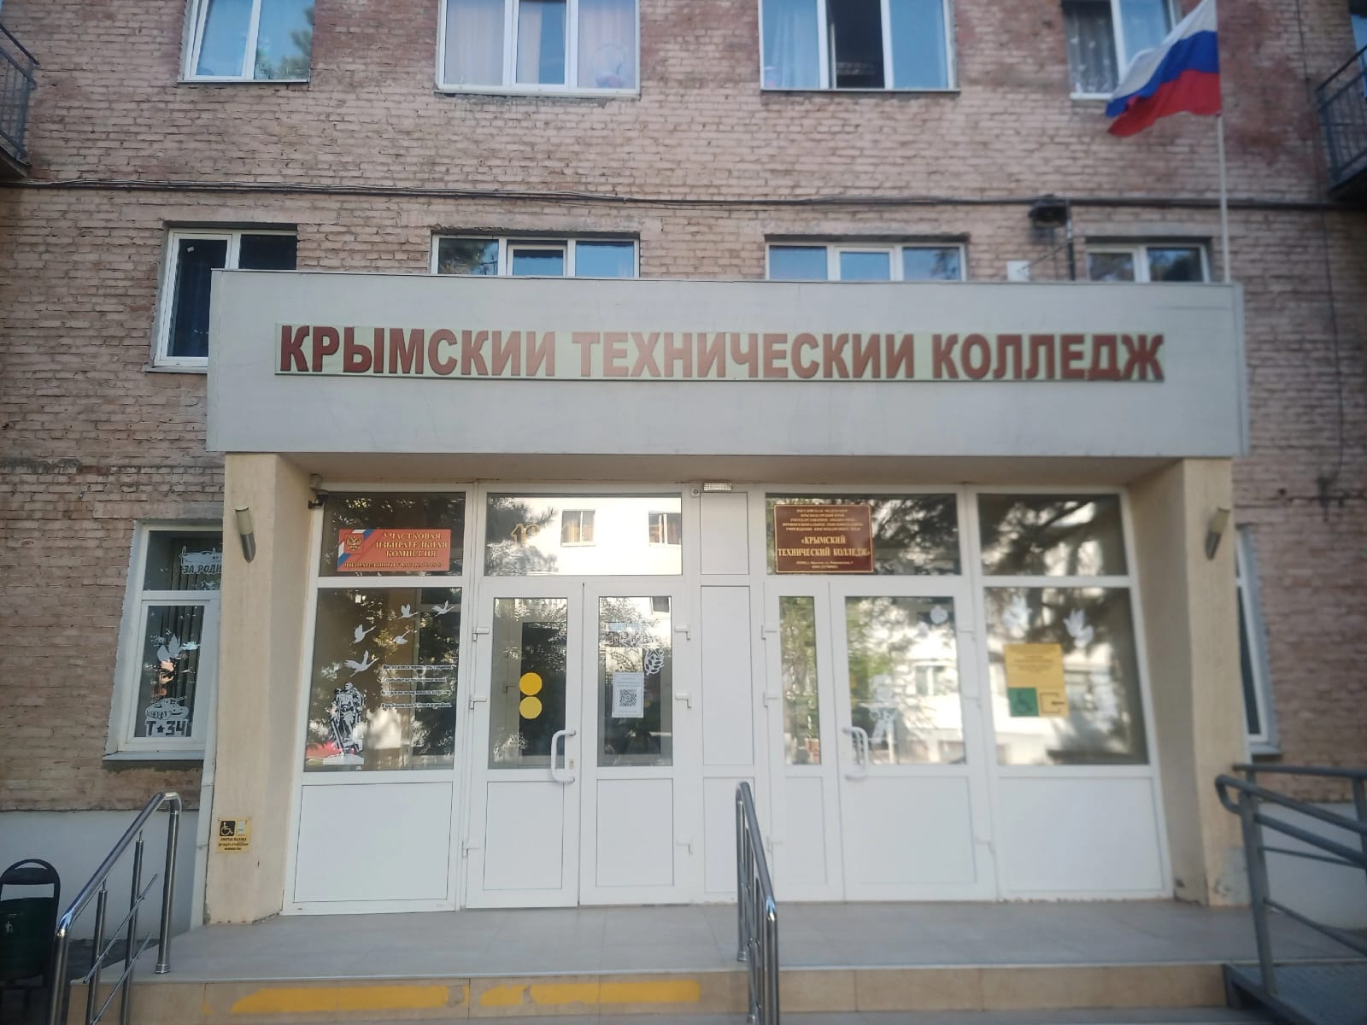

**КОЛИЧЕСТВО МЕСТ - 128**

**из них для студентов нового набора - 36**

**(для девушек - 25, для юношей - 11)**

